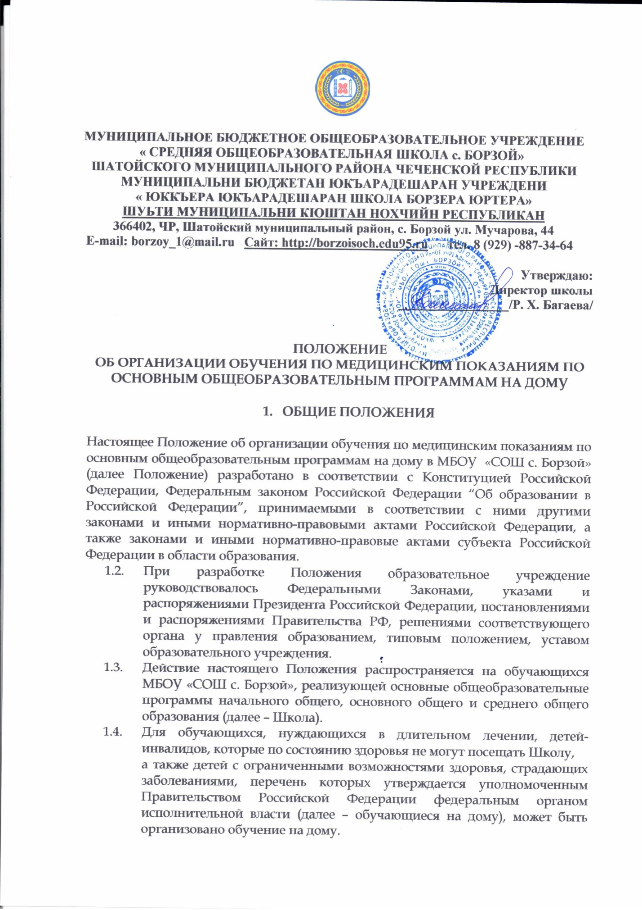

  - Основанием для организации обучения на дому являются заключение медицинской организации и заявление родителей (законных представителей) по форме согласно приложению 1 к Положению.
В исключительных случаях по заявлению родителей (законных представителей) обучающегося на дому обучение по основным общеобразовательным программам на основании медицинского заключения может быть организовано в учебных помещениях образовательной организации.
  - Зачисление обучающегося на дому в Школу при переводе
по новому месту жительства осуществляется в общем порядке, установленном действующим законодательством для приема граждан в образовательные организации.
  - Между Школой и родителями (законными представителями) обучающегося на дому заключается договор об оказании образовательных услуг в форме обучения на дому согласно приложению 2 к Положению.
2.ОРГАНИЗАЦИЯ ОБУЧЕНИЯ НА ДОМУ

  - Для обучающихся на дому более одной четверти рекомендовано с учетом интересов всех участников образовательного процесса организация обучения на дому при зачислении в образовательную организацию, ближайшую к месту жительства.
  - Для организации обучения на дому родителями (законными представителями) обучающегося на дому представляются в Школу заявление и заключение медицинской организации.
  - Руководителем образовательной организации в течение 5 рабочих дней со дня подачи заявления издается распорядительный акт (приказ) об организации обучения на дому для каждого обучающегося на дому по форме согласно приложению 3 к Положению.
  - Организация обучения на дому регламентируется образовательной программой, включающей индивидуальный учебный план обучающегося на дому, рабочие программы по общеобразовательным предметам, годовым календарным графиком и расписанием занятий.
  - Индивидуальный учебный план обучающегося на дому составляется заместителем руководителя по учебно-воспитательной работе Школы на основе учебного плана (с обязательным включением всех предметов учебного плана, минимума контрольных и практических работ, сроков проведения промежуточной аттестации) с учетом индивидуальных особенностей ребенка, в соответствии с санитарно-гигиеническими требованиями и медицинскими рекомендациями, согласовывается с родителями (законными представителями) обучающегося на дому и утверждается распорядительным актом (приказом) руководителя Школы.
  - Заместителем руководителя по учебно-воспитательной работе Школы составляется расписание учебных занятий с учетом мнения родителей (законных представителей) обучающегося на дому. Расписание занятий утверждается распорядительным актом (приказом) руководителя Школы.
  - Заместителем руководителя по учебно-воспитательной работе Школы ведется журнал учета проведенных занятий для каждого обучающегося на дому, в котором педагогические работники записывают дату занятия, тему и содержание пройденного материала, количество проведенных часов, домашнее задание и отметки.
  - Заместителем руководителя по учебно-воспитательной работе Школы регулярно осуществляется контроль за своевременным проведением занятий на дому, выполнением рабочих программ по предметам и методикой обучения.
  - Оценивание знаний, умений и навыков обучающихся на дому осуществляется в соответствии с требованиями локального акта образовательной организации.
  - Общие сведения об обучающемся на дому, данные о текущей успеваемости, результатах промежуточной и (или) итоговой аттестации вносятся в классный журнал соответствующего класса.
  - Школой обучающимся на дому предоставляются бесплатно в пользование на время получения образования учебники, учебные пособия, а также учебно-методические материалы, средства обучения и воспитания.
  - На основании заключения медицинской организации по заявлению родителей (законных представителей) и в целях социальной адаптации обучающиеся на дому вправе участвовать во внеурочных и внеклассных мероприятиях.
  - По заявлению родителей (законных представителей) обучающегося на дому при отсутствии медицинских противопоказаний для работы с компьютером обучение на дому может быть организовано с использованием дистанционных образовательных технологий.

- ФИНАНСОВОЕ ОБЕСПЕЧЕНИЕ ОБУЧЕНИЯ НА ДОМУ

  - При определении учебной нагрузки обучающимся на дому необходимо руководствоваться федеральными государственными образовательными стандартами общего образования, санитарно-эпидемиологическими требованиями к условиям и организации обучения в образовательных организациях, а также методическими рекомендациями Министерства образования и науки Российской Федерации по организации обучения на дому детей-инвалидов с использованием дистанционных образовательных технологий от 10.12.2012 № 07-832.
  - Примерный учебный план для обучающихся на дому составлен с учетом требований федерального базисного учебного плана, утвержденного приказом Министерства образования Российской Федерации от 09.03.2004 № 1312, федерального государственного образовательного стандарта начального общего образования, утверждённого приказом Министерства образования и науки Российской Федерации от 06.10.2009 № 373.
  - При распределении часов регионального компонента и компонента образовательной организации учитывается мнение обучающегося на дому, его родителей (законных представителей). Занятия в рамках регионального компонента и компонента образовательной организации могут проводиться в малых группах (до 4-х человек) для решения задач формирования коммуникативных навыков и социальной адаптации обучающихся.
  - Одной из важнейших составляющих организации обучения на дому является самостоятельная работа обучающегося на дому, выполняемая по заданию педагогического работника, под его руководством, в том числе с использованием дистанционных технологий.
  - Выбор вариантов проведения занятий, соотношение групповой и самостоятельной работы определяется Школой в зависимости от особенностей психофизического развития и возможностей обучающихся на дому, особенностей эмоционально-волевой сферы, характера течения заболевания, рекомендаций медицинской организации и отсутствия противопоказаний для занятий в группе.
  - В случае болезни педагогического работника (не позже, чем через 3 рабочих дня) заместитель руководителя по учебно-воспитательной работе образовательной организации производит замещение занятий с обучающимся на дому с целью выполнения индивидуального учебного плана.
  - В случае болезни обучающегося на дому педагогический работник с целью выполнения индивидуального учебного плана проводит пропущенные занятия в дополнительное время по согласованию с родителями (законными представителями) обучающегося на дому.

Приложение 1 к Положению

Форма заявления родителей (законных представителей) ребенка
на организацию обучения на дому

Руководителю ____________________________________
(наименование образовательного учреждения)
________________________________________________Фамилия и инициалы руководителя учреждения)
от _______________________________________
(фамилия, имя, отчество полностью)
Место регистрации ________________________________
________________________________
Сведения о документе, подтверждающем статус законного представителя (№, серия, дата выдачи, кем выдан) ________________________________________________
тел. _________________________

Заявление.
Прошу организовать обучение на дому моего(ей) сына (дочери)
____________________________________________________________________________ ,
(ФИО полностью)
обучающегося(ейся) ________ класса с ____________ по _________ 20__/20__ учебного года.
Учебные занятия прошу проводить по адресу: _____________________________
__________________________________________________________________________.
Заключение медицинской организации прилагается.
С лицензией на осуществление образовательной деятельности, свидетельством о государственной аккредитации, Уставом ________________________________ ознакомлен(а).
Дата__________________ Подпись__________________

Приложение 2 к Положению
Договор
об оказании образовательных услуг в форме обучения на дому
___________________
(дата заключения договора)
________________________________________________________________________________________________ ,
(полное наименование образовательной организации)
именуемое в дальнейшем «Организация», лицензия №_____________, выданная ________________________________________________________________________________________________,
(наименование органа, выдавшего лицензию, дата выдачи лицензии)
свидетельство о государственной аккредитации № ____________, выданное _________________________________________________________________________________________________
(наименование органа, выдавшего свидетельство)
на срок _________, в лице руководителя _____________________________________________,
(ФИО руководителя организации)
действующего на основании Устава, с одной стороны, и______________________________________________________________________________________________,
(ФИО родителя (законного представителя)
родитель (законный представитель) обучающегося ____________________________________________
(ФИО ребенка, класс)
именуемый в дальнейшем «Представитель» и «Обучающийся» с другой стороны, именуемые совместно «Стороны», подписали настоящий договор о нижеследующем
1. Предмет договора
1.1. Настоящим договором Стороны определяют взаимные права и обязанности
при предоставлении Обучающемуся образовательных услуг в форме обучения на дому Организацией, реализующей основные общеобразовательные программы начального общего, основного общего, среднего общего образования (далее – обучение на дому).
1.2. Организация обучения на дому регламентируется индивидуальным учебным планом (приложение № 1), годовым календарным графиком и расписанием занятий.
2. Права и обязанности Сторон
2.1. Организация:
2.1.1. Обязуется обеспечить предоставление Обучающемуся обучение на дому в рамках федеральных государственных образовательных стандартов по предметам индивидуального учебного плана ______ класса согласно приложению к настоящему договору из расчета _____ часов в неделю.
2.1.2. Предоставляет Обучающемуся на время обучения бесплатно учебники и учебные пособия, а также учебно-методические материалы, средства обучения и воспитания.
2.1.3. Обеспечивает Обучающемуся методическую и консультативную помощь
в процессе обучения в соответствии с индивидуальным учебным планом.
2.1.4. Осуществляет промежуточную аттестацию Обучающегося в период ____________
2.1.6. Осуществляет перевод Обучающегося в следующий класс по решению педагогического совета на основании результатов промежуточной аттестации.
2.1.7. Допускает Обучающегося, не имеющего академической задолженности и в полном объеме выполнившего индивидуальный учебный план, к государственной итоговой аттестации по соответствующей образовательной программе.
2.1.8. Обучающемуся, успешно прошедшему государственную итоговую аттестацию, выдает документ об образовании (аттестат об основном общем образовании или аттестат
о среднем общем образовании).
2.1.9. Организация имеет право требовать от Обучающегося и Представителя соблюдения Устава Организации, Правил внутреннего распорядка Организации, Правил
для обучающихся и иных локальных актов Организации, регламентирующих ее деятельность.
2.2. Представитель:
2.2.1. Обеспечивает условия для организации образовательного процесса Обучающегося, включая организацию рабочего места Обучающегося и педагогического работника в соответствии с расписанием учебных занятий и наличие необходимых канцелярских принадлежностей в количестве, соответствующем возрасту и потребностям Обучающегося.
2.2.2. Обеспечивает выполнение Обучающимся заданий педагогических работников
и предоставление их педагогическим работникам.
2.2.3. Выполняет и обеспечивает выполнение Обучающимся Устава Организации, Правил внутреннего распорядка Организации, Правил для обучающихся и иных локальных актов Организации, регламентирующих ее деятельность.
2.2.4. Своевременно предоставляет Организации необходимые документы и сведения
о личности и состоянии здоровья Обучающегося и сведения о родителях (законных представителях), а также сообщает об их изменении.
2.2.5. Имеет право на получение в доступной форме информации о результатах освоения Обучающимся образовательной программы.
2.2.6. Имеет право присутствовать на учебных занятиях.
2.3. Обучающийся:
2.3.1. Выполняет задания педагогических работников и предоставляет
их педагогическим работникам.
2.3.2. Выполняет Устав Организации, Правила внутреннего распорядка Организации, Правила для обучающихся и иные локальные акты Организации, регламентирующие
ее деятельность.
2.3.2. Пользуется академическими правами обучающихся.

3. Срок действия договора
Настоящий договор вступает в силу с момента его подписания Сторонами и действует
по __________ 20____ г.
Договор может быть изменён, дополнен по соглашению Сторон, либо в соответствии
с действующим законодательством Российской Федерации.
4. Порядок расторжения договора
4.1. Настоящий договор расторгается:
- при отчислении Обучающегося из Организации по заявлению Представителя, в том числе в связи с получением образования (завершением обучения);
- по соглашению Сторон.
4.2. Договор может быть расторгнут в одностороннем порядке по заявлению Представителя.
4.3. При ликвидации или реорганизации Организации; обязательства по данному договору переходят к правопреемнику Организации.
5. Заключительная часть
5.1. Настоящий договор составлен в 2-х идентичных экземплярах по одному для каждой из Сторон. Один экземпляр хранится в Организации, другой – у Представителя. Оба экземпляра имеют равную юридическую силу
5.2. Адреса и подписи Сторон.

Приложение 3к Положению
ПРИКАЗ
"____" ________ 20__ г. № __________

«Об индивидуальном обучении на дому»
В соответствии с пунктом 6 статьи 41 Федерального закона от 29.12.2012 № 273-ФЗ
«Об образовании в Российской Федерации»,
ПРИКАЗЫВАЮ:
1. Организовать обучение на дому обучающегося ___ класса ____________________________________________________
(Ф.И.О. обучающегося)
с "____" ________ 20__ г. по "____" ________ 20__ г.
2. Утвердить индивидуальный учебный план обучения на дому ___________________________________________________ .
(Ф.И.О. обучающегося)
3. Оплату за обучение на дому производить из расчета ________ часов в неделю следующим педагогическим работникам:
ФИО педагогического работника | Предмет | Количество часов в неделю | Количество часов  в год
- Заместителю руководителя по учебно-воспитательной работе образовательной организации __________________________________________________________________________
(ФИО заместителя руководителя)
составить расписание учебных занятий и представить его на утверждение руководителю образовательной организации; осуществлять контроль за своевременным проведением учебных занятий педагогическими работниками, выполнением рабочих программ по предметам, методикой индивидуального обучения и ведением журнала учета проведенных занятий.
5. Классному руководителю ____________________________________________
(Ф.И.О. классного руководителя)
своевременно информировать родителей (законных представителей) об успеваемости обучающегося.
6. Контроль за исполнением приказа возложить на заместителя руководителя по учебно-воспитательной работе образовательной организации _________________________________ .
(ФИО заместителя руководителя)

Руководитель образовательной организации _________ / ____________________

